**营运部发【2020】116 号 签发人：李坚**

**关于20家店开展尤靖安30g的活动方案**

1. **活动目的：**大包装替换小包装，提升单品毛利率。

**二、活动时间：**2020年5月1日 - 5月31日

**三、活动门店：**指定20家店（见附表）

**四、活动内容：**

1. 购买尤靖安30g一支加0.01元得尤靖安5g一支（价值：39元），再送**关爱旅行包**一个。
2. 购买菲普利（ID：131657）2盒送**关爱旅行包**一个。

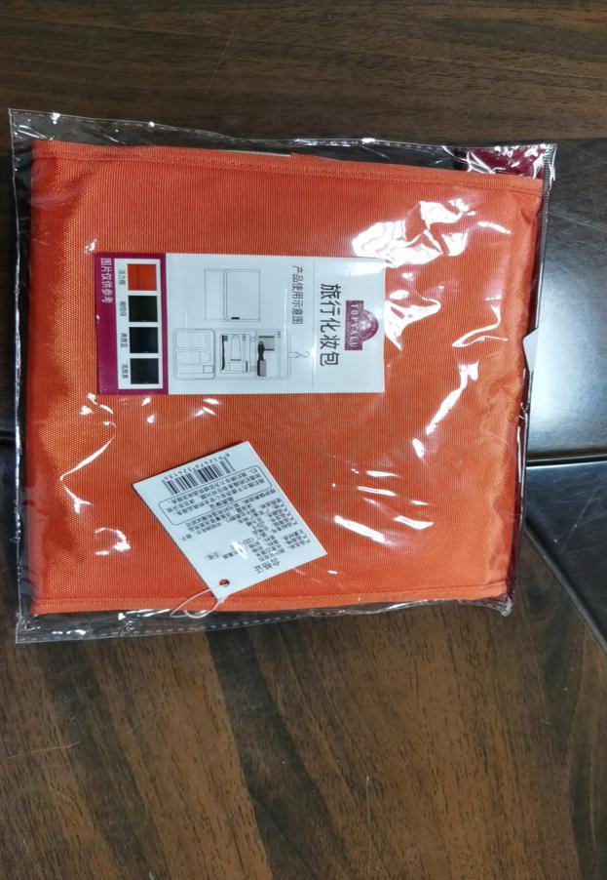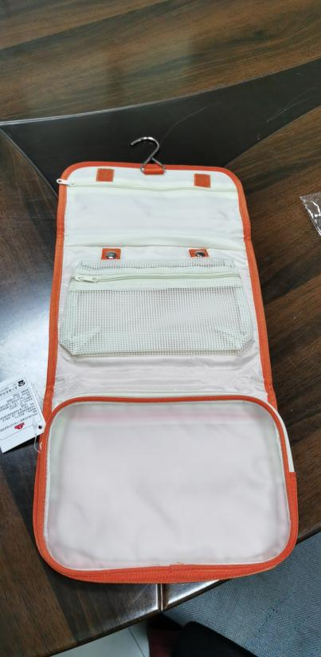**关爱旅行包**

1. **活动奖励：**
2. 活动期间，指定门店完成4支/店，额外奖励80元，原毛利段奖励不变。
3. 未完成4支/店不享受额外奖励，原毛利段奖励不变。

注：活动结束后单独发放奖励。

1. **门店宣传：**
2. 大包装插卡提示：大包装更优惠。
3. 单品活动插卡：促销活动插卡。

**主题词： 关于 20家店 尤靖安30g 活动方案**

**四川太极大药房连锁有限公司 2020年4月24日印发**

**打印：王四维 核对：谭莉杨 （共印1份）**